 | Nations Unies | CMW/C/ALB/2
 | Convention internationale  sur la protection des droits  de tous les travailleurs  migrants et des membres  de leur famille |  | Distr. générale  18 janvier 2017  Français  Original : anglais  Anglais, espagnol et français seulement

Comité pour la protection des droits de tous les travailleurs
migrants et des membres de leur famille
Examen des rapports soumis par les États parties en application de l’article 73 de la Convention
Deuxièmes rapports périodiques des États parties attendus en 2015
Albanie*
[Date de réception : 19 décembre 2016]

I. Introduction
1. La République d’Albanie a adhéré à la Convention internationale sur la protection des droits de tous les travailleurs migrants et des membres de leur famille (ci-après « la Convention ») conformément à la loi nº 9703, datée du 2 avril 2007.
2. Le Comité des travailleurs migrants (ci-après « le Comité ») a examiné le rapport initial de l’Albanie (CMW/C/ALB/1) à ses 138e et 139e séances (voir CMW/C/SR.139 et SR.140), les 22 et 23 novembre 2010, et adopté ses observations finales à sa 151e séance, le 1er décembre 2010.
3. Dans son précédent rapport, le Comité s’est félicité de la présentation du rapport et des réponses écrites à la liste des points, qui lui ont permis de mieux appréhender la mise en œuvre de la Convention par l’État partie.
4. Il s’est également félicité du dialogue constructif instauré avec une délégation compétente. Dans le présent document, qui porte sur la période comprise entre 2011 et 2015, l’Albanie fait rapport sur des aspects spécifiques de la Convention et sur les recommandations antérieures du Comité.
5. Le deuxième rapport périodique présenté en application de l’article 73 de la Convention a été établi conformément aux instructions concernant la forme et le contenu des rapports devant être présentés par les États parties pendant la période de 2011 à 2015.
6. Des informations y sont données sur l’application des dispositions de la Convention et des recommandations du Comité en rapport avec les observations finales de septembre 2010. Une place importante est accordée aux progrès réalisés dans les domaines juridique, institutionnel et politique, ainsi qu’aux difficultés rencontrées et aux défis à relever pour garantir les droits de tous les travailleurs migrants et des membres de leur famille. À la réception des recommandations du Comité, le Ministère des affaires étrangères les a communiquées aux institutions concernées afin qu’elles les transmettent et qu’elles prennent des mesures pour les mettre en œuvre.
7. Considérant le respect et la protection des droits fondamentaux comme l’une des premières priorités, le Gouvernement albanais s’est engagé dans l’exécution des obligations découlant des instruments internationaux protégeant ces droits. En vertu de la décision nº 112 du Premier ministre datée du 5 mars 2014 portant création du groupe de travail interministériel chargé d’examiner et de rédiger les rapports concernant l’application des instruments internationaux relatifs aux droits de l’homme, le Ministère des affaires étrangères coordonne la procédure d’élaboration de ces rapports, et notamment du présent document, en coopération avec les institutions de l’État et des institutions indépendantes. Le présent rapport est le fruit du travail coordonné et de la participation inclusive des institutions de l’État, chacune selon son domaine de compétence en rapport avec les aspects couverts par la Convention. Il a été élaboré en coopération avec les institutions centrales (Ministère de l’intérieur, Ministère de l’éducation et des sports, Ministère de la protection sociale et de la jeunesse) et des instances indépendantes (Commissaire à la protection contre la discrimination).
8. Conformément à la législation nationale, il a été adopté par voie de décision du Conseil des ministres (nº 845, datée du 7 décembre 2016).
II. Renseignements d’ordre général
1. Informations générales relatives à la période considérée
9. Pendant la période à l’examen, on a observé des flux migratoires intenses (concernant surtout des Albanais) qu’il convient de rapporter parce qu’ils intéressent la protection des droits de tous les travailleurs migrants et des membres de leur famille. D’importantes mesures juridiques, institutionnelles et concrètes ont été prises pour faire face à cette évolution.
Dispositions législatives pertinentes
10. La loi nº 108/2013 relative aux étrangers introduit des améliorations concernant le traitement des étrangers en matière de sécurité sociale visant à éviter la discrimination à leur égard. Cette loi contient le Programme national pour l’intégration sociale des étrangers, conçu et mis en œuvre par les ministères responsables. En matière d’assurance sociale, elle accorde une protection aux ressortissants étrangers et aux apatrides qui travaillent en Albanie.
11. En 2014 a été conçue la Stratégie nationale pour l’emploi et l’habilitation (2014-2020), adoptée en vertu de la décision du Conseil des ministres nº 818 datée du 26 novembre 2014. Cette stratégie inclut également des mesures concernant les migrations de travailleurs pour la période 2014-2020. Les mesures portées par le plan d’action de cette stratégie contribuent directement ou indirectement à garantir une protection contre les différentes formes de discrimination.
12. La loi nº 10389 du 3 mars 2011 apporte certaines modifications à la loi nº 9668 du 18 décembre 2006 sur l’émigration de citoyens albanais aux fins d’emploi. Elle prévoit la création et définit le fonctionnement des guichets des migrations, qui offrent des services d’information aux citoyens albanais souhaitant émigrer et aident à la réintégration des migrants retournés.
Accords bilatéraux
13. Un projet d’accord entre la Confédération suisse et le Conseil des ministres de la République d’Albanie visant à favoriser les échanges de jeunes travailleurs qualifiés est en cours de négociation et de rédaction.
14. En avril 2014, le Qatar a signé l’Accord entre le Gouvernement de la République d’Albanie et le Gouvernement de l’État du Qatar régissant l’emploi des citoyens albanais au Qatar.
15. Pendant les six premiers mois de 2014, la poursuite de la mise en œuvre du mémorandum d’accord entre le Ministère du travail et de la politique sociale de la République italienne et le Ministère de la protection sociale et de la jeunesse de la République d’Albanie concernant l’application de l’Accord sur les migrations de travailleurs, signé en juillet 2011, a nécessité un travail intense.
16. En mai 2012, un mémorandum d’accord sur la coopération a été signé avec l’Allemagne dans le cadre du projet pilote « Migrations triplement avantageuses ».
Sécurité sociale
17. L’accord sur la sécurité sociale conclu entre le Gouvernement de la République d’Albanie et la République turque est entré en vigueur en 2015.
18. La coopération avec la Belgique a commencé avec les premières négociations bilatérales en mars 2010 et a abouti avec l’adoption de la loi nº 35/2014 datée du 4 mars 2014. L’accord est entré en vigueur en janvier 2016.
19. La coopération avec la Macédoine a permis l’adoption d’un accord sur la sécurité sociale, qui a été approuvé par la décision nº 228 du Conseil des ministres datée du 11 mars 2015 et signé à Skopje le 17 mars 2015 par les ministres des affaires sociales des deux pays.
20. L’accord avec le Grand-Duché de Luxembourg a été ratifié par le Parlement, conformément à la loi nº 42/2015 datée du 16 avril 2015.
21. L’accord avec la Hongrie a été approuvé par la décision du Conseil des ministres nº 531 du 6 août 2014 et signé à Tirana le 10 décembre 2014. La procédure de ratification est en cours.
22. L’accord sur la sécurité sociale conclu entre la République d’Albanie et la Roumanie a été signé à Bucarest le 27 février 2015 par les ministres des affaires sociales des deux pays. En fait, la procédure d’échange des instruments de ratification a été engagée par l’intermédiaire du Ministère des affaires étrangères pour le Parlement albanais.
23. L’accord avec le Canada a commencé en octobre 2013.
24. L’accord sur la sécurité sociale conclu entre la République d’Albanie et la République fédérale d’Allemagne, adopté sur décision du Conseil des ministres (nº 727 du 2 septembre 2015), a été signé le 23 septembre 2015 à Tirana. Toutes les procédures nécessaires à sa ratification sont en cours de préparation.
25. L’accord sur la sécurité sociale conclu entre la République d’Albanie et la République tchèque a été adopté sur décision du Conseil des ministres (nº 728 du 2 septembre 2015) et signé le 13 octobre 2015 à Prague.
26. Quant à l’accord sur la sécurité sociale entre la République d’Albanie et la République d’Autriche, une nouvelle série de négociations a eu lieu à Vienne du 9 au 13 novembre 2015 ; les parties ont ratifié le texte de l’accord de base et approuvé le projet d’accord administratif.
27. La décision concernant la coordination des régimes de sécurité sociale entre l’Albanie et l’Union européenne, en vertu de l’article 48 de l’Accord de stabilisation et d’association, est en cours d’approbation.
28. Les négociations visant à coordonner les régimes de sécurité sociale avec d’autres pays comme la Grèce, l’Espagne, le Kosovo, la France, la Croatie et le Danemark sont entamées.
Lutte contre la traite
29. Le Plan d’action pour la réinsertion socioéconomique des femmes victimes de la traite a été approuvé conformément à la décision nº 115 du 17 février 2016. Ce Plan d’action contribue au progrès socioéconomique des femmes et des filles victimes ou victimes potentielles de la traite, notamment en veillant à leur autonomisation économique, en renforçant leur droit à la propriété et leur accès à l’emploi, à la formation professionnelle, au logement, à l’éducation et à la protection sociale.
30. Le 19 juin 2015 a été signé le Règlement relatif à l’organisation et au fonctionnement de l’autorité chargée de l’identification, l’orientation, la protection et la réinsertion des victimes ou victimes potentielles de la traite des êtres humains. Au cours de la période à l’examen, des réunions périodiques des membres de cette autorité ont été organisées pour prendre en charge les cas particuliers des victimes et des victimes potentielles de la traite.
Éducation
31. La loi nº 69/2012 relative au système éducatif pré-universitaire de la République d’Albanie garantit le droit des citoyens albanais, des étrangers et des apatrides à l’éducation, et ce sans discrimination.
2. Informations résumées sur les points ci-dessous
a) Signature ou ratification de traités ou d’instruments internationaux relatifs aux droits de l’homme pertinents pour l’application de la présente Convention, ou adhésion à de tels traités ou instruments ; en particulier, mesures prises pour ratifier les Conventions de l’OIT nº 97 (1949) et nº 143 (1975) qui concernent toutes deux les travailleurs migrants
32. La République d’Albanie a ratifié plusieurs instruments internationaux concernant les migrations de main-d’œuvre. La Convention de l’OIT nº 97 (1949) concernant les travailleurs migrants (révisée) a été ratifiée par la loi nº 9320 du 25 novembre 2004. La Convention nº 143 de l’OIT sur les travailleurs migrants (dispositions complémentaires) a également été ratifiée, de même que la Convention européenne relative au statut juridique des travailleurs migrants, ratifiée par l’Albanie par la loi nº 9555 du 8 juin 2006.
b) Législation et pratique concernant les mécanismes permettant de contrôler la situation des femmes migrantes, notamment les employées de maison, et dispositions et garanties existantes pour les protéger contre l’exploitation et la violence
33. L’OIM a récemment publié une étude intitulée « Évaluation pour protéger les droits des travailleurs migrants en Albanie », réalisée dans le cadre du projet pour l’amélioration des perspectives d’emploi et la protection des travailleurs migrants en Albanie, financé par le Gouvernement suédois par l’intermédiaire du Fonds de l’initiative « Unité d’action des Nations Unies ». Les instruments internationaux relatifs aux travailleurs migrants, aux droits des femmes migrantes et à d’autres questions connexes ont été consultés pour établir le présent rapport, de même que la législation et la réglementation albanaise sur les migrations ; des réunions et des débats ont été organisés avec des acteurs clefs, de même que des entretiens individuels avec des parties prenantes et des immigrants en Albanie.
34. De plus, le contenu du présent rapport a été examiné avec des représentants d’instances telles que les ministères de l’Intérieur, de la Jeunesse et la protection sociale et de la Justice, la Direction générale des prisons, le Service national pour l’emploi, l’Inspection générale du travail, le Tribunal de Tirana, la Cour d’appel administrative de Tirana, la Cour Suprême, le ministère public de Tirana, le Bureau de médiation et le Comité Helsinki albanais.
III. Informations sur l’application des articles de la Convention et des recommandations du Comité et sur les progrès accomplis entre 2011 et 2015
Renseignements concernant certains articles de la Convention
Informations sur l’article 11 (Interdiction de l’esclavage et du travail forcé)
35. L’article 8 du Code du travail de la République d’Albanie interdit le travail forcé sous toutes ses formes.
36. Tout travail obligatoire ou service imposé à une personne contre sa volonté en la menaçant d’une sanction quelconque est interdit. Sont prohibées au titre de l’interdiction du travail forcé :
a) Les mesures coercitives ou sanctions prises à l’encontre de personnes dont les croyances sont contraires à l’ordre politique, économique et social établi ;
b) Les méthodes de mobilisation ou d’exploitation de la main-d’œuvre à des fins de développement économique ;
c) Les mesures disciplinaires au travail ;
d) Les condamnations pour participation à une grève ;
e) Les mesures de discrimination raciale, sociale, nationale ou religieuse.
37. Le Ministère de la protection sociale et de la jeunesse a pris l’initiative d’améliorer le Code du travail en coopération avec l’OIT, et conformément à ses recommandations. La rédaction de ce projet de loi était rendue nécessaire par la dynamique du développement socioéconomique et par les problèmes rencontrés dans l’application du Code, en particulier au niveau de la jurisprudence.
38. Le projet de Code du travail, qui devrait bientôt être approuvé par le Parlement, contribuera à améliorer le respect des libertés et des droits fondamentaux au travail, ainsi que l’équilibre des relations entre partenaires sociaux, de manière à éviter l’exploitation et l’abus du travail des employés.
Informations relatives aux articles 25, 27 et 28 : Principe de l’égalité de traitement en matière de rémunération et des autres conditions de travail et d’emploi ; sécurité sociale et droit de recevoir des soins médicaux
Garanties octroyées par la loi nº 108/2013 relative aux étrangers
39. Cette loi apporte des améliorations en matière de sécurité sociale des étrangers, de manière à prévenir la discrimination dans le traitement des salariés.
40. Elle contient le Programme national pour l’intégration sociale des étrangers, conçu et mis en œuvre par les ministères responsables.
41. Les droits des travailleurs migrants ont été étendus, puisque les permis de séjour de ces derniers ne peuvent plus être résiliés ou annulés pour raisons de santé, incapacité de travail, évolution du marché du travail ou chômage pendant une période déterminée (art. 41, par. 3,4 et 5 ; art. 42, par. 3,4 et 5).
42. La résiliation et l’annulation du permis de séjour et, par voie de conséquence, le départ du territoire des salariés et des travailleurs indépendants sont interdits pendant une période déterminée par la loi en cas de maladie, de handicap, de changements intervenus sur le marché du travail ou de difficultés financières causées par la suspension de la relation de travail.
43. Les ressortissants étrangers et les apatrides qui travaillent en Albanie bénéficient de la protection de la sécurité sociale.
44. L’employeur est également tenu par la loi de garantir à ses salariés :
a) Un nombre minimal et maximal prescrit d’heures ouvrées ;
b) Des congés annuels payés d’une durée déterminée ;
c) Un salaire minimum, et notamment un taux horaire supérieur pour les heures supplémentaires ;
d) Des conditions de travail sûres et saines ;
e) Des mesures de protection pour les femmes enceintes, les mères de nouveau-nés, les mères allaitantes et pour les enfants ;
f) L’interdiction de la discrimination.
Informations relatives à l’article 20 : Interdiction d’emprisonner un travailleur migrant, de le priver de son autorisation de résidence ou de son permis de travail et de l’expulser pour la seule raison qu’il n’a pas exécuté une obligation contractuelle
45. L’article 71 de la loi nº 108/2013 relative aux étrangers dispose qu’un étranger peut être employé en République d’Albanie s’il est muni d’un permis de travail ou d’un certificat d’immatriculation au registre des entreprises, sauf si ladite loi, des accords internationaux reconnus par la République d’Albanie ou une attitude partiale exprimée par le Conseil des ministres en disposent autrement.
46. L’article 39 de la loi susmentionnée établit que l’Autorité compétente en matière de contrôle des frontières et de migrations délivre à l’étranger muni d’un permis de travail un permis de séjour en qualité de salarié ou de travailleur indépendant.
47. Un étranger séjournant licitement en République d’Albanie peut présenter en personne une demande de permis de travail, ou son employeur peut se charger de cette démarche pour lui.
48. L’employeur n’est autorisé à demander un permis de travail pour un étranger qu’après avoir fait paraître pendant quatre semaines l’avis de vacance de poste correspondant, dans le respect des quotas approuvés ou des catégories définies à l’article 83 de cette loi. Lorsque les conditions requises par la loi sont remplies, l’examen de la demande et la délivrance du permis de travail interviennent dans un délai de 30 jours à compter de la date de la demande.
49. Un employeur ne saurait embaucher un étranger résidant illégalement en République d’Albanie. Lorsqu’il embauche un étranger, il doit en informer le Service pour l’emploi concerné ainsi que l’Autorité régionale compétente en matière de contrôle des frontières et de migrations sous huit jours à compter de la prise de poste de l’étranger.
50. Les ressortissants des pays membres de l’Union européenne et de l’espace Schengen qui résident licitement en République d’Albanie jouissent du droit à l’emploi au même titre que les citoyens albanais, et ne sont pas tenus d’obtenir un permis de travail ou un certificat d’immatriculation.
51. Conformément à la loi nº 108/2013 relative aux étrangers, un permis de travail salarié peut être délivré à un étranger, dans la limite de certains quotas, qui tiennent compte de l’évolution et des besoins du marché du travail en République d’Albanie, à condition que le nombre d’étrangers travaillant pour un employeur ne dépasse pas 10 % de la masse salariale totale inscrite sur les états de paie de l’entreprise au cours des 12 mois précédents.
52. L’article 36 de cette loi prévoit un droit de recours contre les décisions de refuser la délivrance ou le renouvellement du permis de séjour, ou encore d’annuler un permis délivré, en saisissant directement l’autorité supérieure à celle dont émane la décision et la justice, conformément à la législation applicable.
53. Son article 81 dispose qu’en cas de refus ou d’annulation du permis de travail, l’étranger concerné se voit notifier la décision par écrit. Il peut former un recours dans un délai de 15 jours à compter de la date de notification du refus ou de l’annulation du permis de travail en s’adressant par écrit au Ministre chargé des questions de migration et d’emploi ; celui-ci doit répondre dans les 15 jours suivant la réception du recours.
Informations concernant les articles 29, 30 et 31 : Droit de tout enfant de travailleur migrant à un nom, à l’enregistrement de sa naissance et à une nationalité ; accès à l’éducation sur la base de l’égalité de traitement ; et respect de l’identité culturelle des travailleurs migrants et des membres de leur famille
54. Les principaux documents et règlements établis par les établissements d’enseignement de la République d’Albanie pour faciliter l’éducation et l’intégration des enfants de travailleurs migrants, en mettant l’accent sur la fourniture de services et l’amélioration des chances, sont les suivants.
55. Aspects juridiques et politiques liés à l’éducation et au droit à l’éducation : L’article 5 de la loi nº 69/2012 sur le système d’enseignement universitaire en République d’Albanie garantit le droit à l’éducation des citoyens, des étrangers et des apatrides, sans discrimination.
56. L’article 11 de la loi susmentionnée énonce le droit à l’éducation des Albanais de souche vivant à l’étranger. Les admissions s’effectuent conformément au règlement adopté par le Ministère de l’éducation et des sports.
57. La loi relative aux étrangers prévoit la coopération des institutions publiques, selon leurs compétences, avec les partenaires sociaux, les ONG et les organisations internationales en vue de promouvoir et appliquer des programmes en faveur de l’intégration sociale des étrangers.
58. La loi dispose également que dans toutes les activités menées, les institutions publiques et les ONG assurent aux étrangers une protection contre toute forme de discrimination. La loi interdit toute discrimination directe ou indirecte du fait de personnes morales, publiques ou privées, tout au long du processus de l’immigration pour l’emploi.
Informations concernant l’article 37 : Droit d’être informé avant le départ sur les conditions d’admission et de rémunération dans l’État d’emploi
59. À cet égard, une série de formations axée sur les services d’orientation vers la création d’entreprise destinés aux personnes retournées et sur d’autres questions juridiques » a été organisée entre septembre et novembre 2013. Deux ou trois spécialistes de chacun des 38 bureaux régionaux et locaux du Service national pour l’emploi, soit 80 participants au total, ont été formés à l’application de la loi nº 108/2013 relative aux étrangers et au fonctionnement des guichets de l’immigration.
60. Le 22 avril 2014 a été organisé un atelier sur les Services pour l’emploi et l’efficacité des services des migrations qui a permis de former les spécialistes de chacun des 38 bureaux régionaux et locaux du Service national pour l’emploi, et d’examiner, entre autres, les procédures de délivrance des permis de travail aux ressortissants étrangers, conformément à la loi relative aux étrangers.
61. Les services pour l’emploi offrent en continu des conseils sur les modalités de dépôt des demandes, la documentation, les critères et les procédures à suivre pour employer des étrangers en Albanie.
62. Des conseils y sont donnés en continu sur les modalités de présentation des demandes, la documentation, les critères et les procédures permettant d’être dispensé de l’obligation d’obtenir un permis de travail. D’autres questions relatives à l’emploi des étrangers dans notre pays y sont également traitées. Des documents d’information sont remis aux immigrants qui viennent en Albanie pour y travailler.
Informations concernant les articles 38 et 39 : Droit de s’absenter temporairement sans que cela n’affecte l’autorisation de séjour ou de travail ; droit de circuler librement sur le territoire de l’État d’emploi et d’y choisir librement sa résidence
63. En matière d’emploi et de résidence, l’étranger en République d’Albanie a l’obligation de respecter la raison pour laquelle ses permis de séjour et de travail lui ont été délivrés et pour laquelle il a immigré. L’étranger muni d’un permis de séjour et d’un permis de travail est tenu de signaler aux autorités compétentes toute modification des conditions qui prévalaient lors de la délivrance de l’autorisation de séjourner et travailler en Albanie. Il doit obtenir leur aval si les changements concernent :
a) Les nom et adresse de l’employeur ;
b) Le contrat de travail validement établi couvrant la période pour laquelle le permis de travail a été délivré ;
c) Les activités autorisées en qualité de salarié.
Informations concernant les articles 49 et 56 : Permis de séjour et permis de travail ; interdiction générale et conditions de l’expulsion
64. Un étranger peut travailler en République d’Albanie et y obtenir un permis de travail ou un certificat d’immatriculation au registre des entreprises, en veillant à tout moment à ce que son activité rémunérée soit celle pour laquelle il a obtenu un permis de séjour aux fins d’emploi salarié ou de travail indépendant. Toutefois, dans ce domaine, il existe des dispositions juridiques qui dispensent les ressortissants étrangers relevant des catégories suivantes de l’obligation d’obtenir un permis de travail.
65. Conformément à la loi nº 108/2013 relative aux étrangers, les citoyens de l’Union européenne et de l’Espace Schengen n’ont pas besoin de permis de travail ou de certificat d’immatriculation pour travailler dans notre pays ; ils jouissent des mêmes droits que les citoyens albanais dans le domaine de l’emploi salarié et du travail indépendant. Cette disposition s’explique par l’alignement obligatoire des lois nationales sur les directives de l’Union européenne en vertu de l’Accord de stabilisation et d’association.
66. Les citoyens des États-Unis d’Amérique sont dispensés de permis de travail et de certificat d’immatriculation des entreprises pour travailler dans notre pays ; ils jouissent des mêmes droits que les citoyens albanais dans le domaine de l’emploi, conformément au paragraphe 2 de l’article 147 de la loi nº 108/2013 relative aux étrangers.
67. Les citoyens de la République du Kosovo et ceux de la République de Serbie qui sont d’origine albanaise n’ont pas besoin d’un permis de travail ou d’un certificat d’immatriculation pour travailler dans notre pays, conformément au paragraphe 1 de l’article 71 de la loi nº 108/2013 relative aux étrangers et à la décision nº 265 du Conseil des ministres datée du 7 mai 2014.
Informations concernant l’article 65 : Mise en place des services appropriés pour s’occuper des questions relatives à la migration internationale de travailleurs et des membres de leur famille
68. Conformément à la loi nº 9668 du 18 décembre 2006 sur l’émigration de citoyens albanais aux fins d’emploi, telle que modifiée et complétée par la loi nº 10389 du 3 mars 2011, et en vertu des principaux textes promulgués pour les mettre en œuvre, les citoyens albanais reçoivent une formation continue gratuite avant d’émigrer et après leur retour au pays.
69. Le paragraphe 1 de l’article 8 de cette même loi dispose que les autorités compétentes de l’État ou les agences pour l’emploi privées doivent garantir aux citoyens albanais qui souhaitent émigrer ou qui rentrent au pays après avoir émigré le droit d’être informés et conseillés gratuitement sur la formation professionnelle, les services d’aide à la recherche d’emploi, la sécurité sociale, les organisations syndicales, les possibilités de logement, l’éducation et la sécurité sociale, et d’être informés au sujet des conditions de travail dans le pays d’accueil par le biais des médias, de brochures, etc.
70. Parallèlement, il est dit au paragraphe 1 de l’article 8 que dans les agences pour l’emploi sont établis des guichets des migrations, qui fournissent des services d’information aux citoyens albanais qui souhaitent émigrer, ainsi qu’une aide à la réintégration pour les migrants de retour au pays.
71. Le paragraphe 2 de l’article 8 dispose que le Ministère du travail, des affaires sociales et de l’égalité des chances contribue à organiser des stages gratuits de formation et d’amélioration des compétences linguistiques ou des connaissances de base en rapport avec les spécialités requises par les pays hôtes à l’intention des citoyens albanais souhaitant émigrer et des membres de leur famille qui s’apprêtent à émigrer également ou à les rejoindre, dès lors qu’ils sont inscrits au registre des migrants.
72. Quelque 36 guichets des migrations ont été créés dans l’ensemble du pays. Situés dans les services régionaux et locaux pour l’emploi, leur personnel est tenu d’informer les citoyens albanais qui souhaitent émigrer pour raisons professionnelles et ceux de retour au pays après avoir émigré, en vue de faciliter leur réintégration.
Informations concernant l’article 66 : Opérations autorisées en vue du recrutement de travailleurs pour un emploi dans un autre État
73. La loi nº 10389 du 3 mars 2011 a apporté certaines modifications à la loi nº 9668 du 18 décembre 2006 sur l’émigration de citoyens albanais aux fins d’emploi. Cette loi prévoit la création et définit le fonctionnement des guichets des migrations, qui fournissent des services d’information aux citoyens albanais souhaitant émigrer et aident à la réinsertion des migrants de retour au pays. La loi définit également les obligations des institutions chargées de fournir aux citoyens albanais retournés des services de réintégration dans les domaines de l’emploi, de la formation professionnelle, de la protection sociale, de l’éducation, du logement, de l’agriculture, des transports et de la création de PME.
74. Les structures mises en place aux niveaux local et régional sous le nom de guichets des migrations fournissent des renseignements aux citoyens albanais avant leur émigration et après leur retour. Les informations transmises avant le départ ont pour but d’assurer une bonne organisation de l’émigration et portent sur la situation dans les différents pays hôtes, ainsi que sur les organisations qui protègent les droits des migrants dans ces pays. Les informations et l’aide à la réintégration fournies aux citoyens albanais de retour au pays visent à les informer de leurs droits après leur retour et à faciliter l’obtention de services liés à ces droits, notamment dans les domaines de l’emploi, l’éducation, la santé, la sécurité sociale, l’assurance maladie, l’agriculture, etc.
Informations concernant l’article 67 : Mesures relatives au retour organisé des travailleurs migrants et des membres de leur famille dans leur État d’origine, à leur réinstallation et leur réintégration culturelle
IV. Informations sur les points et les recommandations présentés par le Comité après examen du rapport de l’Albanie
Recommandation nº 12 : Fournir des informations sur la législation nationale relative aux migrations, notamment sur la loi relative à la migration des ressortissants albanais aux fins d’emploi et la loi relative aux étrangers, ainsi que des renseignements concrets sur l’application de ces textes.
75. Le 3 mars 2011 a été adoptée la loi nº 10389 complétant et modifiant la loi nº 9668 du 18 décembre 2006 relative à l’émigration des ressortissants albanais aux fins d’emploi. Cette loi prévoit la création et définit le fonctionnement des guichets des migrations, qui fournissent des services d’information aux citoyens albanais souhaitant émigrer et aident à la réintégration des migrants de retour au pays. Elle définit également les obligations des institutions chargées de fournir aux citoyens albanais retournés des services de réintégration dans les domaines de l’emploi, de la formation professionnelle, de la protection sociale, de l’éducation, du logement, de l’agriculture, des transports et de la création de PME.
76. Les modifications introduites par l’adoption de la loi nº 10389 du 3 mars 2011 complétant et amendant la loi nº 9668 du 18 décembre 2006 relative à l’émigration des ressortissants albanais aux fins d’emploi permettront la mise en œuvre des obligations découlant de la Convention en matière de réintégration des travailleurs migrants albanais de retour au pays et des membres de leur famille.
77. L’événement le plus important pour l’amélioration de la législation albanaise sur les migrations au cours de la période 2013-2014 a été l’adoption de la loi nº 108/2013 relative aux étrangers, datée du 28 mars 2013, publiée au Journal officiel le 5 avril 2013 et entrée en vigueur le 20 avril 2013.
78. La loi nº 108/2013 relative aux étrangers vise à inclure et mettre en œuvre les engagements pris par le Gouvernement albanais dans le cadre du Plan national pour l’alignement de la législation et l’application de l’Accord de stabilisation et d’association. De plus, cette loi reflète les dispositions de l’acquis communautaire dans le domaine des migrations et des récentes recommandations de l’Union Européenne (UE).
79. Elle garantit l’accès des ressortissants de l’UE au marché du travail sans avoir à demander un permis de travail, et leur permet d’être traités sur un pied d’égalité avec les citoyens albanais en termes d’emploi, de conditions d’emploi, de rémunération, d’études, de formation, et de droits syndicaux.
Intégration des étrangers
80. La loi nº 108/2013 relative aux étrangers a abrogé l’article concernant les droits des étrangers employés en République d’Albanie, parce qu’il était considéré comme introduisant une limitation des droits des étrangers qui n’était pas expressément mentionnée dans cet article, puisque la Constitution albanaise déclare clairement qu’en République d’Albanie, les étrangers jouissent des mêmes droits que les citoyens albanais. Ceci a pour effet d’élargir le champ des droits des ressortissants étrangers et d’éliminer les restrictions affectant leurs droits en République d’Albanie. La politique à l’égard des étrangers s’inscrit également dans le cadre de la Stratégie nationale et du plan d’action pour l’emploi et les compétences (2014-2020).
81. En 2014 a été élaborée la Stratégie nationale pour l’emploi et l’habilitation (2014-2020), approuvée par la décision du Conseil des ministres nº 818 datée du 26 novembre 2014. Cette stratégie porte également sur la politique en matière d’immigration professionnelle pour la période de 2014 à 2020. Les mesures figurant dans le Plan d’action attaché à cette stratégie contribuent directement ou indirectement à garantir une protection contre diverses formes de discrimination. Les mesures concernant l’immigration visent à :
- Renforcer les capacités d’information et d’orientation concernant l’immigration ;
- Revoir la législation existante régissant le fonctionnement des agences pour l’emploi privées conformément aux normes internationales du travail ratifiées ;
- Renforcer la coopération entre les secteurs public et privé ; rédiger et signer des accords de coopération avec les agences pour l’emploi privées ;
- Superviser les activités de placement des agences pour l’emploi privées ;
- Améliorer les infrastructures en rapport avec la fourniture de services aux immigrants ;
- Renforcer la coopération avec d’autres pays en matière de gestion des migrations économiques par la conclusion d’accords bilatéraux sur la main-d’œuvre ;
- Reconnaître les qualifications et l’expérience professionnelles acquises à l’étranger ;
- Et poursuivre l’alignement de la législation relative à l’immigration sur celle de l’Union européenne.
82. De 2013 à 2014, le cadre normatif des migrations était défini par :
- Les décisions du Conseil des ministres nº 76,77,69, 68,67,66, 85,84,83, 82,81,80, 79, 78, 74 et 75, datées du 12 février 2014, relatives aux critères et à la documentation de la procédure d’octroi, de refus et de résiliation des permis de travail qui déterminent respectivement tous les types d’emploi pour les ressortissants étrangers ;
- La décision du Conseil des ministres nº 70 datée de 12 février 2014 définissant les critères, la documentation et la procédure requis en vue de l’obtention d’un certificat d’immatriculation professionnelle ;
- La décision du Conseil des ministres nº 265 du 7 mai 2014 relative à la dispense accordée aux ressortissants de la République du Kosovo et de la République de Serbie d’origine albanaise de l’obligation d’obtenir un permis de travail ou un certificat d’immatriculation professionnelle ;
- Et la décision ministérielle nº 147 datée du 9 juillet 2014 relative à la déclaration pour l’emploi de ressortissants de l’Union européenne, de l’espace Schengen, des États-Unis d’Amérique, et de citoyens de la République du Kosovo et de la République de Serbie d’origine albanaise.
Recommandation nº 16 : Informations fondées sur des données conformes aux directives de la Convention, fiables, mises à jour et ventilées qui favorisent la mise en place d’une politique migratoire efficace et l’application des diverses dispositions de la Convention
Informations statistiques concernant les ressortissants étrangers (2011-2015)
83. D’après les données analysées, au cours de la période comprise entre 2011 et 2015, le nombre d’étrangers ayant immigré en Albanie pour des raisons professionnelles a augmenté. Par rapport à la période précédente, l’immigration économique en Albanie se profile comme suit.
84. En 2011, quelque 2300 ressortissants étrangers ont obtenu un permis de travail, et 74 autres ont été dispensés de l’obligation d’obtenir un tel permis.
85. En 2012, ils ont été 2 499 à obtenir un permis de travail et 180 à en être dispensés. Quelque 1 830 étrangers (env. 73 %), ont obtenu un permis de travail pour la première fois.
86. En 2013, selon les données issues du Service national pour l’emploi et des agences pour l’emploi qui lui sont rattachées, 2 958 ressortissants étrangers se sont vu délivrer un permis de travail (2 189 permis de travail et 769 certificats d’immatriculation professionnelle).
87. En 2014, quelque 3 443 étrangers ont obtenu un permis de travail (2 054 permis de travail et 1 389 certificats d’immatriculation professionnelle), soit 16 % de plus que l’année précédente.
88. La région qui a délivré le plus grand nombre de permis de travail est celle de Tirana, avec environ 50 % des permis de travail délivrés en 2012 et 2013 et 41,1 % en 2014.
Tableau 1
Répartition des permis de travail délivrés à des ressortissants étrangers par agence pour l’emploi (en %)
Répartition des permis de travail | 2011 | 2012 | 2013 | 2014
Agence pour l’emploi de Tirana | 50 % | 48 % | 50 % | 41,1 %
Agence pour l’emploi | 16 % | 20 % | 13,7 % | 13 %
Agence pour l’emploi de Lezha |  | 1,3 % | 7,7 % | 2,6 %
Agence pour l’emploi de Fier | 8 % | 9 % | 7,7 % | 8,6 %
Agence pour l’emploi de Shkodra | 7 % | 2,6 % | 2,8 % | 1,41 %
Agence pour l’emploi de Durrës |  | 5,1 % | 5,7 % | 4,4 %
Agence pour l’emploi de Elbasan |  | 3,3 % | 6,9 % | 14 %
Total | 2 300 | 2 499 | 2 189 | 2 054
Source : Direction générale du Service national pour l’emploi, Tirana, 2015.
89. Selon les données du Ministère de l’action sociale et de la jeunesse, la catégorie professionnelle des salariés vient en première position parmi les permis de travail délivrés (1 938 en 2011 ; 1 802 en 2012 ; 1 888 en 2013 et 1 792 en 2014). Le deuxième rang est occupé par les demandes des travailleurs indépendants (161 en 2011 ; 258 en 2012 ; 234 en 2013 et 177 en 2014). Les demandes d’investisseurs viennent en troisième position.
90. Le secteur le plus porteur pour l’emploi des étrangers est la construction (10 % en 2011 ; 19 % en 2012 ; 25 % en 2013 et jusqu’à 31 % en 2014), suivi par celui des services (11 % en 2011 ; 7 % en 2012 ; 13 % en 2013 et 17 % en 2014), des industries extractives (12 % en 2011 ; 12 % en 2012 ; 10 % en 2013 et 14 % en 2014) et du commerce (16 % par an, 15 % en 2012 ; 12 % en 2013 et 9 % en 2014).
91. Sous l’angle de la nationalité, le premier rang est occupé par les ressortissants de pays non membres de l’UE : les Turcs (25 % en 2011 ; 19 % en 2012 ; 39,5 % en 2013 et 52 % en 2014), suivis par les Chinois (11 % en 2011 ; 7,5 % en 2012 ; 5 % en 2013 et 12 % en 2014) et les Canadiens (7,5 % en 2011 ; 8 % en 2012 ; 7 % en 2013 et 8 % en 2014).
Tableau 2
Permis de travail délivrés, ventilés par États
 | 2011 |  | 2012 |  | 2013 |  | 2014
 | Permis de travail | % | Permis de travail | % | Permis de travail | % | Permis de travail | %
Turquie | 593 | 26 | 474 | 19 | 865 | 39,5 | 1 068 | 52
Chine | 273 | 12 | 188 | 7,5 | 112 | 5 | 248 | 12
Canada | - |  | 195 | 8 | 156 | 7,1 | 162 | 7,8
Inde | - |  | 17 | 0,6 | 37 | 1,7 | 54 | 2,6
Serbie | - |  | 11 | 0,4 | 15 | 0,6 | 37 | 1,8
Égypte | - |  | 26 | 1 | 47 | 2,1 | 32 | 1,5
Total | 2 300 |  | 2 499 |  | 2 189 |  | 2 054
Source : Direction générale du Service national pour l’emploi, Tirana, 2015.
92. Les étrangers munis d’un permis de travail étaient principalement des hommes (86,2 % en 2012 ; 88,5 % en 2013 et 92 % en 2014).
Graphique
Nombre de ressortissantes étrangères munies d’un permis de travail, ventilé par années
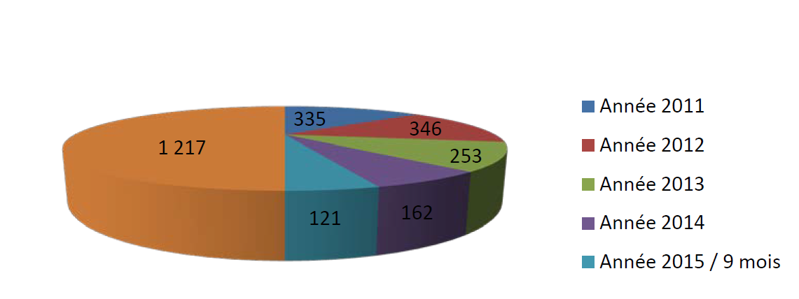
Source : Ministère de la protection sociale et de la jeunesse.
Note : Ce tableau n’inclut pas le nombre de certificats d’immatriculation délivrés aux résidentes de l’UE, de l’espace Schengen, des États-Unis d’Amérique, de la République du Kosovo, de la République de Serbie et aux Albanaises de souche, qui n’avaient pas besoin de permis pour travailler en Albanie en 2013 et 2014.
93. Le nombre de personnes dispensées d’obtenir un permis de travail s’est établi comme suit : 74 personnes en 2011 ; 180 en 2012 ; 199 en 2013 et 194 en 2014. La plupart des dispenses délivrées l’ont été à Tirana (89 % en 2011 ; 58 % en 2012 et 2013 ; 64 % en 2014), à Elbasan (24 % en 2012 ; 1,5 % en 2013 et 11 % en 2014) et à Shkodra (2,7 %, en 2012 ; 24 % en 2013 et 6 % en 2014).
94. La plupart des dispenses de permis de travail sont accordées à des ressortissants turcs (0,5 % en 2012 ; 18 % en 2013 et 22 % en 2014), sud-coréens (3 % en 2013 et 14, 4 % en 2014), chinois (14 %en 2012 ; 9 % en 2013 et 12 %), brésiliens (4,5 % en 2013 et 10 % en 2013), indiens (respectivement 3 % ; 7 % et 8 %) et canadiens (0,5 % en 2012 et 5,6 % en 2014). La plupart des dispenses sont accordées à des missionnaires, des travailleurs qualifiés et des bénévoles. En 2014, ces dispenses ont représenté respectivement 60,3 % ; 14 % et 10,3 % de l’ensemble des exemptions accordées. Les ressortissants étrangers travaillant dans le secteur non-structuré représentaient 10 % des travailleurs étrangers en 2012 ; 4 % en 2013 et 1 % en 2014.
Informations statistiques concernant l’année 2015
95. Les données statistiques collectées et analysées au cours des neuf premiers mois de 2015 par les directions régionales qui traitent le plus grand nombre de demandes et d’attestations concernant l’emploi d’étrangers se présentent comme suit :
- Permis de travail accordés en fonction de l’activité ;
Graphique 3
Secteurs favoris, compte tenu de l’évolution de l’activité économique
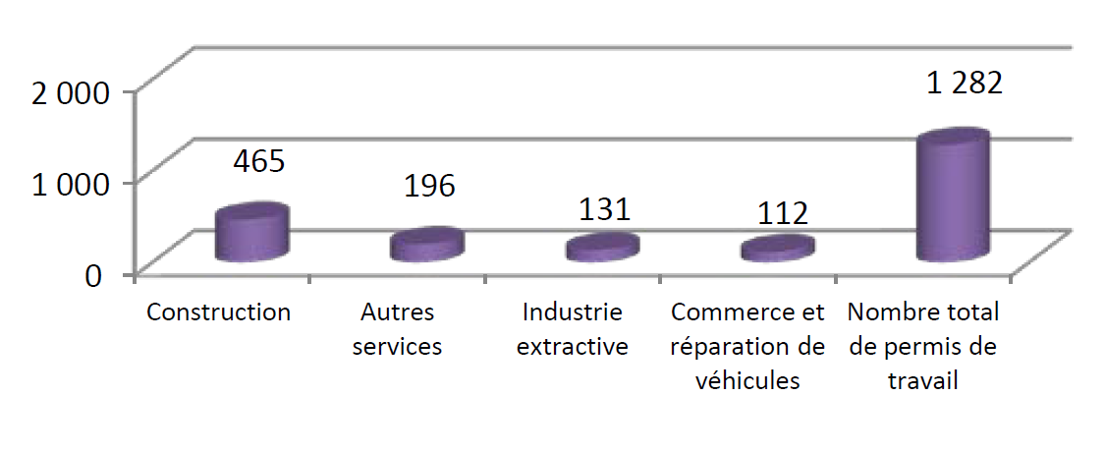
Source : Direction générale du Service national de l’emploi, Tirana, 2015.
- Attestations d’emploi ventilées par activité ;
Graphique 4
Secteurs favoris, compte tenu de l’évolution de l’activité économique
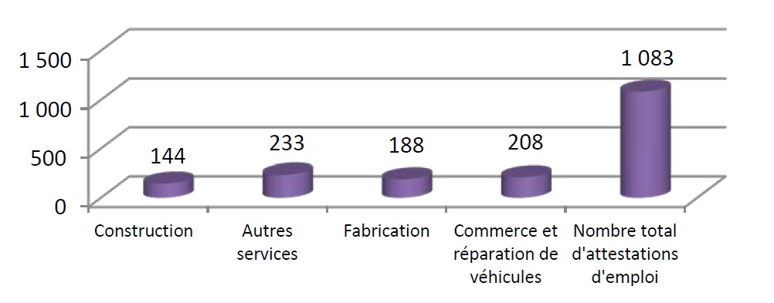
Source : Direction générale du Service national pour l’emploi, Tirana, 2015.
- Catégories ventilées en fonction de la nationalité.
96. Selon le tableau suivant, le nombre de ressortissants étrangers munis d’un permis de travail et employés auprès d’entités opérant en Albanie, s’établit comme suit :
Graphique 5
Permis de travail ventilés par nationalité
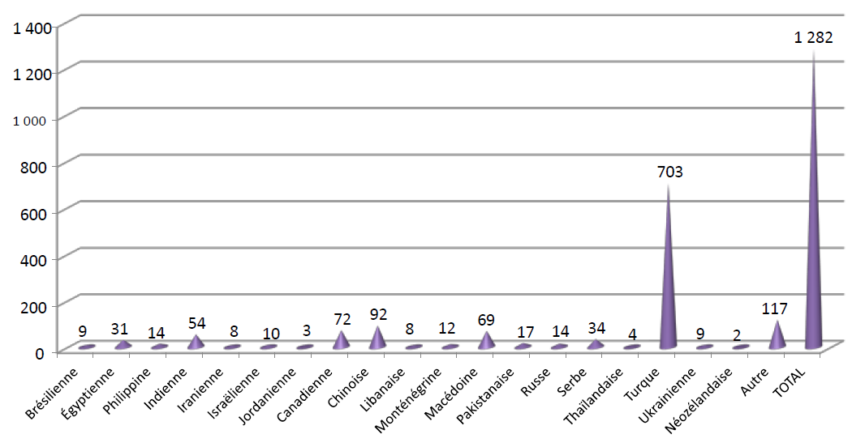
Source : Direction générale du Service national pour l’emploi, Tirana, 2015.
97. Nombre de ressortissants étrangers munis d’une attestation d’emploi :
Graphique 6
Attestations d’emploi ventilées par nationalité
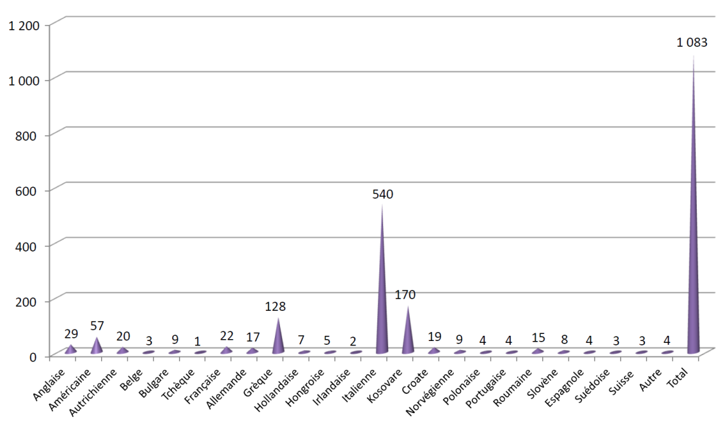
Source : Direction générale du Service national pour l’emploi, Tirana, 2015.
- Permis de travail délivrés, ventilés par type.
98. Il ressort des données ventilées par catégorie de permis de travail que la catégorie employeur représentait 82 % des permis de travail.
Graphique 7
Permis de travail ventilés par type de permis
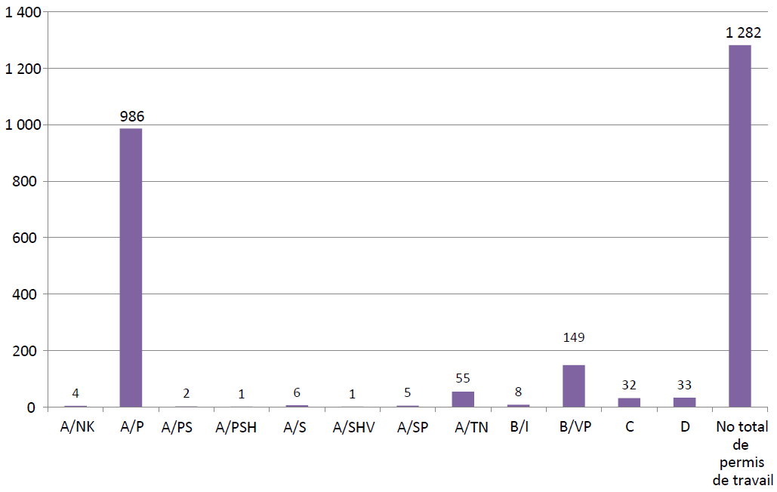
Source : Direction générale du Service national pour l’emploi, Tirana, 2015.
- Ventilés par sexe.
99. Quelque 860 permis de travail ont été délivrés pour la première fois. Sur le total de 1 282 permis de travail accordés au cours de cette période, 121 (soit 9 %) ont été attribués à des ressortissantes étrangères.
Graphique 8
Permis de travail ventilés par sexe
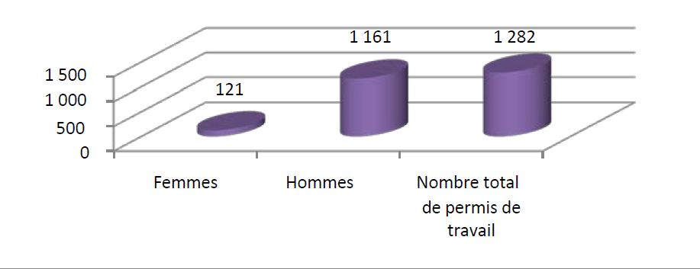
Source : Direction générale du Service national pour l’emploi, Tirana, 2015.
100. Sur 1083 attestations d’emploi délivrées pendant cette période, 208 ont été attribuées à des ressortissantes étrangères, parmi lesquelles se trouvaient 820 salariées, 254 travailleuses indépendantes et neuf investisseuses.
Graphique 9
Attestations d’emploi ventilées par sexe
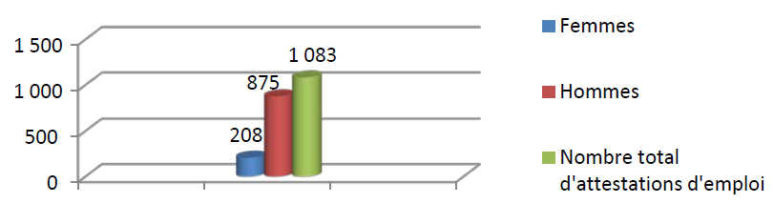
Source : Direction générale du Service national pour l’emploi, Tirana, 2015.
Analyse qualitative des permis de travail et des attestations d’emploi
101. Les données présentées ci-dessus concernant les permis de travail délivrés au cours des neuf premiers mois de l’année 2015 indiquent un recul de 5 % de leur nombre total par rapport aux neuf premiers mois de 2014.
102. Sous l’angle de la nationalité, les ressortissants turcs continuent de dominer, avec 703 permis de travail délivrés, soit 55 % du total. Quelque 87 permis de travail supplémentaires ont été attribués à des ressortissants turcs par rapport à la même période de l’année précédente.
103. Si nous considérons à présent l’évolution de l’activité économique, le secteur le plus porteur est celui de la construction, avec 465 permis de travail, soit 36 % du total, contre 20 % du total au cours des neuf premiers mois de l’année précédente.
104. En ce qui concerne les certificats d’immatriculation au registre des entreprises, il n’y a pas de changements notables par rapport à la même période de l’année antérieure ; les Italiens continuent d’occuper le premier rang des ressortissants auxquels ce document est délivré, avec environ 50 % des certificats, suivis par les citoyens du Kosovo (16 %).
105. Sous l’angle de l’activité économique, le secteur de prédilection pendant cette période a été le commerce de gros et de détail et la réparation de véhicules automobiles, avec 208 certificats d’immatriculation délivrés, soit 19 % du total, alors qu’au cours des neuf premiers mois de 2014, l’industrie de transformation venait en tête avec 112 certificats, soit 12 % du total.
106. Informations relatives aux dispenses de permis de travail pendant la période de janvier à septembre 2015 : La documentation disponible montre qu’entre janvier et septembre 2015, un total de 186 ressortissants étrangers ont reçu un certificat d’immatriculation au registre des entreprises. Voici le détail :
Graphique 1
Personnes ayant reçu un certificat d’immatriculation, ventilées par sexe
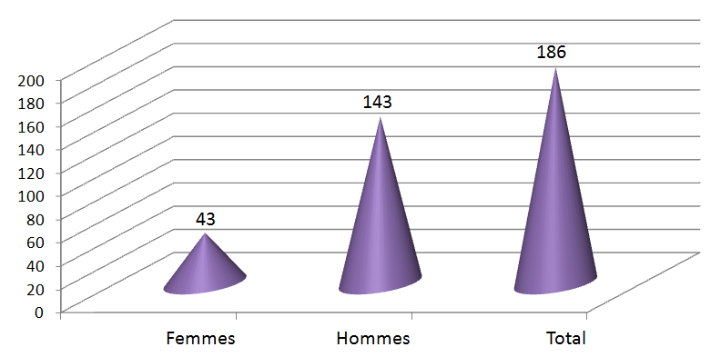
Source : Direction de l’emploi et de la politique migratoire.
Graphique 2
Bénéficiaires d’un certificat d’immatriculation ventilés par lieu de résidence

Source : Direction de l’emploi et de la politique migratoire.
107. Sur les 186 personnes concernées, 80, soit 43 %, résident à Tirana.
Graphique 3
Bénéficiaires d’un certificat d’immatriculation ventilés par statut professionnel
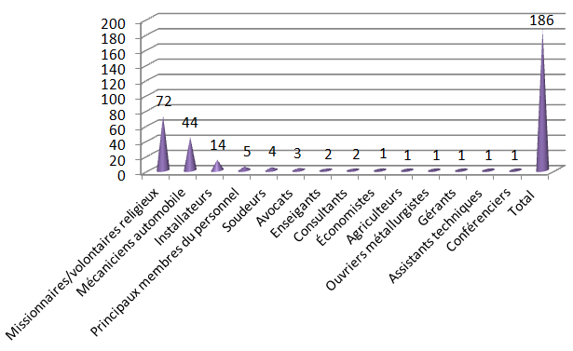
Source : Direction de l’emploi et de la politique migratoire.
108. Il appert que la catégorie des volontaires religieux occupe le premier rang, avec 72 personnes, soit 38 % du total.
Graphique 4
Bénéficiaires d’un certificat d’immatriculation ventilés par nationalité
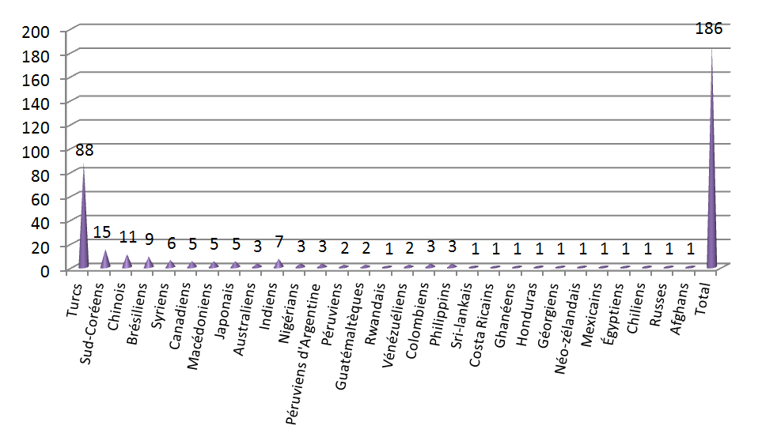
Source : Direction de l’emploi et de la politique migratoire.
109. D’après les données, on constate qu’en première position viennent les ressortissants turcs, avec 88 bénéficiaires (47 % du total), suivis par les ressortissants coréens et chinois, avec 15 et 11 bénéficiaires respectivement.
110. Tirana demeure la ville où se trouve la plus forte concentration de bénéficiaires (88 personnes), cependant qu’en termes de profession, 72 bénéficiaires étaient des volontaires religieux.
111. Entre janvier et septembre 2015, quelque 151 ressortissants étrangers ont reçu un certificat d’immatriculation, délivré conformément au paragraphe 1 de l’article 71, de l’article 72 a) et du paragraphe 2 de l’article 147 de la loi nº 108/2013 relative aux étrangers et à la décision du Conseil des ministres nº 265 en date du 7 mai 2014.
Graphique 5
Bénéficiaires d’un certificat d’immatriculation ventilés par sexe
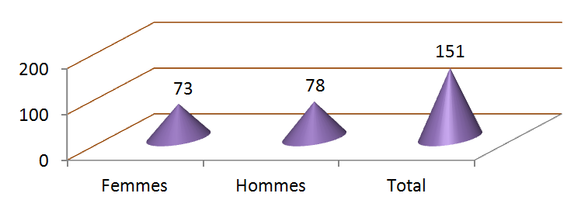
Source : Direction de l’emploi et de la politique migratoire.
Graphique 6
Bénéficiaires d’un certificat d’immatriculation ventilés par nationalité

Source : Direction de l’emploi et de la politique migratoire.
Graphique 7
Bénéficiaires d’un certificat d’immatriculation ventilés par statut professionnel
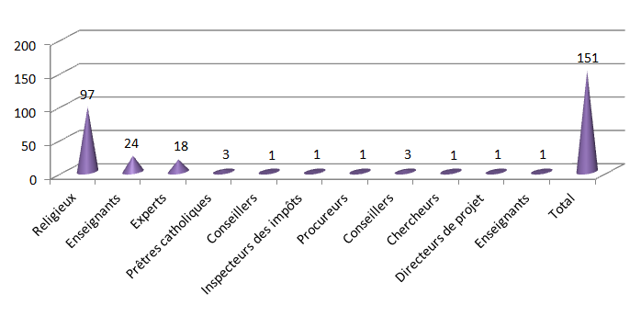
Source : Direction de l’emploi et de la politique migratoire.
Graphique 8
Bénéficiaires d’un certificat d’immatriculation ventilés par lieu de résidence

Source : Direction de l’emploi et de la politique migratoire.
112. Les données montrent que les ressortissants italiens sont les premiers bénéficiaires, avec 41 personnes, soit 27 % du total. En deuxième position viennent les ressortissants des États-Unis d’Amérique, avec 33 bénéficiaires (21 % du total). Leur nombre total a considérablement augmenté puisqu’on observe une augmentation de 45 % des immatriculations par rapport à la même période de 2014.
113. Tirana est la ville qui attire le plus grand nombre de bénéficiaires : 67 personnes, soit 44 % du total. Sous l’angle de la profession exercée, la première position revient aux volontaires religieux, avec 97 personnes immatriculées, soit 64 % du total, et la seconde, aux enseignants (24 personnes, soit 15 % du total).
Mouvements migratoires de la population albanaise
114. Sous l’angle des migrations d’Albanais entre 2011 et 2015, l’émigration albanaise est caractérisée par le retour des migrants albanais dans leur pays d’origine. Les guichets des migrations sont des structures créées pour venir en aide aux citoyens albanais retournés et faciliter leur réintégration.
115. Trente-six guichets des migrations ont été créés dans l’ensemble du pays. Dans le cadre de la mise en œuvre de la Stratégie pour la réintégration des citoyens albanais retournés (2010-2015) et de son Plan d’action, le personnel des structures susmentionnées interroge les citoyens retournés qui se présentent, fournit des informations aux secteurs public et privé en fonction des besoins exprimés (le cas échéant) et oriente vers les services publics et privés (à la demande) ainsi qu’e vers les projets spécifiques de la société civile répondant aux besoins de cette catégorie de citoyens. Les Albanais retournés se présentent spontanément devant ces guichets.
116. De janvier 2011 à juin 2015, quelque 4673 citoyens albanais retournés se sont présentés aux guichets de l’immigration. Entre 2012 et 2015, on a observé une diminution du nombre d’Albanais se présentant aux guichets des migrations. Les femmes comptent pour la moitié des citoyens albanais retournés qui se sont présentés devant ces guichets.
Tableau 1
Citoyens albanais retournés enregistrés auprès des guichets des migrations, ventilés par année
Années | 2011 | 2012 | 2013 | 2014 | janvier-juin 2015
Citoyens albanais | 896 | 1 536 | 1 171 | 834 | 236
Source : Rapport de suivi du Plan d’action de la Stratégie pour la réintégration des citoyens albanais retournés (2010-2015), Ministère de la protection sociale et de la jeunesse, Service national pour l’emploi.
117. Les familles et les personnes de retour pour une longue durée forment la majeure partie des Albanais retournés. Ce groupe de citoyens manifeste un plus grand besoin d’appui pour se réintégrer. Comme ces personnes envisagent un retour durable avec leur famille, leurs besoins d’aide à la réintégration est important, c’est pourquoi ils se présentent aux guichets des migrations pour demander des services. Un petit nombre de citoyens retournés rentrent au pays seuls et temporairement. N’étant pas sûrs de rester en Albanie après leur retour, ils recourent aux guichets des migrations parce qu’ils ont, eux aussi, besoins de services de réintégration.
118. La Grèce et l’Italie sont les principaux pays dont les citoyens albanais sont renvoyés. Ceci s’explique par le fait que la majorité des migrants albanais émigrent vers ces deux pays. Les citoyens albanais de retour de Grèce représentent 80 % de l’ensemble des citoyens enregistrés dans les guichets de migration, et les Albanais de retour d’Italie compte pour 14 % des inscrits. Les personnes retournées en provenance d’autres pays de l’Union européenne et de pays non membres sont en nombre plus restreint.

Tableau 2
Ressortissants albanais s’étant présentés aux guichets des migrations en 2012, 2013, 2014 et 2015, ventilés par pays dont ils sont refoulés
Année | 2012 |  | 2013 |  | 2014 |  | Janvier à juin 2015
État |  | % |  | % |  | % |  | %
Grèce | 1 321 | 86 | 963 | 82 % | 679 | 81 | 166 | 70 %
Italie | 188 | 12,2 | 131 | 11 % | 121 | 14 | 59 | 25 %
Autres pays de l’UE | 17 | 1,1 | 64 | 5,4 % | 21 | 2,5 | 8 | 3 %
Pays non-membres  de l’UE | 10 | 1 | 13 | 1 % | 12 | 2 | 3 | 1,2 %
Source : Rapport de suivi du Plan d’action de la Stratégie pour la réintégration des citoyens albanais retournés (2010-2015), Ministère de la protection sociale et de la jeunesse, Service national pour l’emploi.
119. La plupart des migrants retournés l’ont été parce qu’ils étaient sans emploi dans leur pays hôte. Entre 2012 et 2015, on a pu observer qu’un petit nombre de personnes étaient rentrées au pays pour d’autres raisons, notamment pour y investir. Une des raisons qui explique la faiblesse numérique de ce groupe est que ces personnes ne se présentent pas aux guichets des migrations, elles reviennent avec un plan bien organisé et travaillent à sa mise en œuvre. Les citoyens qui se rendent aux guichets des migrations sont plutôt ceux qui n’ont pas encore consolidé leur position ou ne disposent pas des fonds nécessaires pour investir dans la création de leur activité, ou encore ceux qui recherchent davantage d’informations à cet égard.
120. Globalement, les raisons qui ont poussé les citoyens albanais à rentrer au pays en 2012, 2013 et 2014 n’ont guère changées. Cependant, en 2014, on a observé un recul des retours liés à la non-obtention des documents requis et une augmentation des retours pour des motifs autres que le chômage.
Tableau 3
Ressortissants albanais inscrits aux guichets des migrations en 2012, 2013, 2014 et 2015, ventilés par motif du retour
Année | 2012 |  | 2013 |  | 2014 |  | Janvier à juin 2015
Motif du retour |  | % |  | % |  | % |  | %
Chômage | 1 348 | 88 % | 1 060 | 91 % | 736 | 88 % | 206 | 87 %
Non-obtention des documents requis | 31 | 2 % | 67 | 5,1 % | 43 | 5 % | 15 | 6,3 %
Investissement | 9 | 1 %
Autres motifs |  |  | 43 | 3,7 % | 55 | 6,5 % | 15 | 6,3 %
Source : Rapport de suivi du Plan d’action de la Stratégie pour la réinsertion des citoyens albanais retournés (2010-2015), Ministère de la protection sociale et de la jeunesse, Service national pour l’emploi.
121. La majeure partie des citoyens albanais retournés qui se présentent aux guichets des migrations appartient aux groupes d’âge des 25-34 ans et 35-44 ans, ou sont âgés de 45 ans et plus. L’évolution annuelle de la répartition de ces groupes d’âge est négligeable.
122. La majorité des citoyens albanais retournés qui se sont présentés aux guichets des migrations pour recevoir des services de réintégration ont à leur actif neuf années d’études et un niveau d’éducation secondaire.
Recommandation nº 20 : Informations sur la non-discrimination à l’égard de tous les travailleurs migrants et des membres de leur famille ainsi que sur les campagnes d’informations
123. Le Parlement de la République d’Albanie a approuvé la loi nº 10221 relative à la protection contre la discrimination le 4 février 2010. Cette loi vise à promouvoir le principe de l’égalité et la non-discrimination et à fournir une protection efficace contre la discrimination et contre tout type de comportement qui encourage la discrimination.
124. L’article premier de la loi relative à la protection contre la discrimination réglemente la mise en œuvre et le respect du principe de l’égalité sans distinction fondée sur la race, la couleur de la peau, l’origine ethnique, la langue, l’identité de genre, l’orientation sexuelle, les convictions politiques, religieuses ou philosophiques, la situation économique et sociale et le niveau d’instruction, l’état de grossesse, la filiation, la responsabilité parentale, l’âge, la situation maritale ou familiale, la situation au regard de l’état civil, la résidence, l’état de santé, les prédispositions génétiques, le handicap, l’adhésion à un groupe donné, ou fondée sur tout autre motif.
125. À l’article 3 de la loi nº 10221 du 4 février 2010, la discrimination est définie comme suit: « Toute distinction, exclusion, restriction ou préférence fondée sur l’un des motifs définis à l’article premier de la présente loi, qui a pour effet ou pour but de compromettre ou de rendre impossible l’exercice, dans les mêmes conditions qu’autrui, des droits et des libertés fondamentales reconnus par la Constitution de la République d’Albanie, les instruments internationaux ratifiés et les lois en vigueur. »
126. Quant aux formes de la discrimination, la loi définit la discrimination directe et indirecte, la discrimination par association, la discrimination sectorielle, l’incitation à la discrimination, le refus d’aménagement raisonnable et la victimisation.
127. En son article 9, la loi relative à la protection contre la discrimination interdit la discrimination dans l’exercice du droit de vote, puisqu’elle interdit toute discrimination dans l’exercice du droit d’élire, d’être élus ou d’être nommé à un poste public, pour les raisons mentionnées à l’article premier. Son article 10 interdit la discrimination dans l’exercice du droit à la liberté de conscience et de religion, en particulier lorsqu’il s’agit d’exprimer individuellement ou collectivement ses convictions en public ou en privé par le culte, l’enseignement, la pratique et l’accomplissement des rites.
Recommandation nº 28 : Fournir des renseignements sur la signature d’accords bilatéraux dans le domaine des assurances sociales, le cadre juridique et politique des migrations, et notamment sur les responsabilités respectives des différentes entités gouvernementales et la composition du système public de gestion de l’emploi à l’étranger
128. En avril 2014, le Conseil des ministres albanais et le Gouvernement de l’État du Qatar ont signé l’Accord régissant l’emploi des citoyens albanais au Qatar. Cet accord réglemente et facilite le recrutement de la main-d’œuvre albanaise dans l’État du Qatar. Il établit une collaboration plus étroite et directe entre le Ministère du travail et des affaires sociales de l’État du Qatar et le Ministère de la protection sociale et de la jeunesse de la République d’Albanie. Il facilite l’accès à l’offre d’emploi au Qatar pour les citoyens albanais qui souhaitent y travailler, par l’intermédiaire des institutions étatiques qui participent au processus de recrutement. Il crée des possibilités de recrutement par l’intermédiaire de structures officielles, ce qui renforce la protection des droits des citoyens albanais employés au Qatar.
129. Un projet d’accord entre la Confédération suisse et le Conseil des ministres de la République d’Albanie visant à favoriser les échanges de jeunes travailleurs qualifiés est en cours de négociation et de rédaction. L’objet de ce projet d’accord est l’emploi pendant une durée limitée de jeunes professionnels albanais en Suisse et suisses en Albanie afin d’approfondir leurs compétences linguistiques et professionnelles.
130. Pendant les six premiers mois de 2014, les travaux ont continué en vue de la mise en œuvre du mémorandum d’accord entre le Ministère du travail et de la politique sociale de la République italienne et le Ministère de la protection sociale et de la jeunesse de la République d’Albanie concernant l’application de l’Accord sur les migrations de travailleurs, signé en juillet 2011. Ce mémorandum d’accord a été en application entre novembre 2011 et fin 2013. Grâce aux projets accompagnant sa mise en œuvre, environ 700 candidats ont obtenu un droit d’accès préférentiel au marché du travail italien. Nombre d’entre eux ont obtenu un permis de travail et la possibilité de travailler en Italie.
Coopération avec les agences pour l’emploi privées
131. Le 28 avril 2015 a été signé un mémorandum d’accord entre le Ministère de la protection sociale et de la jeunesse de la République d’Albanie et l’Agence européenne pour la période comprise entre avril 2015 et décembre 2016. L’objet de ce mémorandum d’accord est d’engager les parties à publier les avis de vacances de postes à pourvoir à l’étranger et de recruter des demandeurs d’emploi albanais.
Accords conclus avec d’autres pays concernant les régimes de protection sociale des travailleurs
132. L’Albanie a signé plusieurs accords avec d’autres États. L’état d’avancement de la négociation des accords sur la sécurité sociale est détaillé ci-dessous :
133. L’accord sur la sécurité sociale conclu entre le Gouvernement de la République d’Albanie et la République turque, entré en vigueur en 2005, est actuellement appliqué par les institutions compétentes, à savoir l’Institut des assurances sociales et la Caisse d’assurance maladie obligatoire.
134. La coopération avec la Belgique a commencé avec les premières négociations bilatérales en mars 2010 et a abouti à l’adoption de la loi nº 35/2014 datée du 4 mars 2014. Cet accord entrera en vigueur en janvier 2016 et devrait bénéficier à environ 35 000 citoyens albanais et ressortissants belges qui vivent et travaillent en Albanie.
135. La coopération avec la Macédoine a permis l’adoption d’un accord sur la sécurité sociale en 2011. Cet accord a été approuvé par la décision nº 228 du Conseil des ministres datée du 11 mars 2015 ; il a été signé à Skopje le 17 mars 2015 par les ministres des affaires sociales des deux États. Environ 1 500 citoyens albanais et 300 ressortissants macédoniens bénéficieront des régimes de protection et de sécurité sociales dans les deux pays. Cet accord est en cours de ratification au Parlement.
136. La coopération avec la Hongrie a commencé en 2011. Bien que le nombre de citoyens albanais en Hongrie et de ressortissants hongrois en Albanie ne soit pas significatif, cet accord est important parce que les immigrants sont aussi protégés dans des pays tiers avec lesquels nous avons signé des accords bilatéraux. Cet accord a été approuvé par la décision du Conseil des ministres nº 531 du 6 août 2014 et signé à Tirana le 10 décembre 2014. La procédure de ratification est en cours.
137. Les négociations avec la Roumanie en vue de la rédaction d’un accord bilatéral sur la sécurité sociale ont commencé en 2012, suite à l’annulation de l’accord de 1956, qui était devenu inapplicable dans le nouveau contexte économique et social du pays. Le nombre de bénéficiaires est faible, mais cet accord est utile pour assurer le droit aux prestations de retraite et aux autres prestations de santé pendant le temps que les citoyens albanais vivent et travaillent en Roumanie, et vice versa. L’accord sur la sécurité sociale conclu entre la République d’Albanie et la Roumanie a été signé à Bucarest le 27 février 2015 par les ministres des affaires sociales des deux pays. La procédure d’échange des instruments de ratification a été engagée par l’intermédiaire du Ministère des affaires étrangères pour le Parlement albanais.
138. L’accord avec le Canada, entré en vigueur en octobre 2013, a été adopté par la décision nº 336 du Conseil des ministres en date du 22 avril 2013. Environ 29 000 Albanais ont émigré au Canada à la fin des années 90 ; ils ont travaillé en Albanie et au Canada et dans quelques années, ils pourront toucher leur retraite en cumulant leurs périodes d’assurance dans les deux pays. Il convient de mentionner que cet accord bénéficiera à de nombreux Canadiens expatriés postés en Albanie par leur entreprise dont le siège est au Canada. Cet accord sera soumis aux procédures de signature puis de ratification par le Parlement.
139. La procédure de négociation de l’accord avec le Grand-Duché de Luxembourg a commencé en 2012 et s’est poursuivie jusqu’à la signature de l’accord. Celui-ci a été signé par les ministres des deux pays le 27 octobre 2014. Il a été ratifié par le Parlement, conformément à la loi nº 42/2015 datée du 16 avril 2015. Les négociations se sont poursuivies en 2014 et 2015, jusqu’à la rédaction définitive du règlement administratif et des formulaires techniques concernant sa mise en œuvre. Cet accord ne porte que sur les prestations de santé, réservées aux assurés volontaires. Les procédures de mise en œuvre de cet accord se poursuivent, en coopération avec le Ministère des affaires étrangères et les institutions compétentes.
140. La dernière série de négociations a eu lieu à Berlin (Allemagne) en avril 2015, lorsque les deux parties se sont entendues sur le texte de l’accord et du protocole définitif qui lui est annexé. La traduction officielle de l’accord est prête et elle a été examinée par les ministères concernés, dont les avis ont été pris en compte. L’accord a été adopté sur décision du Conseil des ministres (nº 727 du 9 février 2015) et signé le 23 octobre 2015 à Tirana. Toutes les procédures nécessaires à sa ratification sont en cours de préparation. Son application revêt un grand intérêt pour les 14 300 Albanais vivant en Allemagne, ainsi que pour les ressortissants allemands qui viennent travailler en République d’Albanie.
141. Les négociations avec le République tchèque concernant l’accord sur la sécurité sociale ont commencé en 2012. L’accord a été conclu lors de la dernière série de négociations, qui s’est tenue en République tchèque. Au cours de ce cycle, les parties ont approuvé l’accord de base concernant la sécurité sociale, ainsi que l’accord administratif afférent. La traduction officielle du document est prête et elle a été examinée par les ministères concernés, dont les avis ont été pris en compte. Le texte a été adopté sur décision du Conseil des ministres (nº 728 du 9 février 2015) et signé le 13 octobre 2015 à Prague. Toutes les procédures nécessaires à sa ratification sont en cours de préparation.
142. Du 2 au 5 juin 2015, des négociations ont eu lieu à Tirana en vue de la conclusion d’un accord sur la sécurité sociale entre la République d’Albanie et la République d’Autriche ; elles étaient axées sur l’examen du projet de texte proposé par la partie autrichienne. Au cours de l’examen du texte, des articles spécifiques ont été modifiés pour améliorer certaines dispositions concernant des questions de sécurité sociale et de formulation. Ces négociations ont permis d’aboutir à un projet d’accord. Une nouvelle série de pourparlers s’est tenue à Vienne du 9 au 13 novembre 2015, au cours de laquelle les parties ont ratifié le document de base et approuvé le projet d’accord administratif.
143. La décision du Conseil de stabilisation et d’association concernant la coordination des régimes de sécurité sociale entre l’Albanie et l’Union européenne en vertu de l’article 48 de l’Accord de stabilisation et d’association est en cours d’approbation.
Négociations entamées avec d’autres pays sur la coordination des régimes de sécurité sociale
144. Le Conseil de stabilisation et d’association a manifesté son intérêt et s’emploie à accroître le nombre d’accords bilatéraux sur la sécurité sociale, en coopération avec le Ministère des affaires étrangères et les missions diplomatiques, principalement de l’Italie et la Grèce, pays dans lesquels se trouve un nombre important de travailleurs migrants albanais. L’Italie s’est engagée dans une coopération technique visant à analyser et évaluer les systèmes de sécurité sociale des deux pays, en vue de procéder à la négociation d’un accord bilatéral.
145. La coopération a commencé avec le Gouvernement du Kosovo pour parvenir à un accord bilatéral sur la sécurité sociale visant à protéger les citoyens des deux pays en leur accordant certains éléments d’assurance sociale et maladie. Des renseignements sont échangés concernant le fonctionnement des régimes de protection sociale des deux pays pour jeter les bases des futures négociations du projet d’accord.
146. La coopération a démarré avec les gouvernements espagnol, croate, danois et français, qui ont exprimé le souhait d’entamer des négociations en vue de conclure des accords bilatéraux, proposition qui a été accueillie favorablement par le Gouvernement albanais ; des échanges bilatéraux d’information sur les régimes de sécurité sociale ont donc commencé. Le Ministère de la protection sociale et de la jeunesse souhaite engager une collaboration avec la Bulgarie, suite à l’émergence de nombreux problèmes, qui seront réglés par la rédaction d’un nouveau projet d’accord bilatéral sur la sécurité sociale. Ce ministère s’emploie à conclure des accords avec d’autres États membres de l’Union européenne et des pays européens non membres de l’UE, comme la Suisse.
Recommandation nº 34 : informations rendant compte de la situation des travailleurs saisonniers
Recommandation nº 36 : Renseignements concernant les accords conclus entre l’Albanie et les pays hôtes qui contiennent des garanties procédurales appropriées pour les migrants, et facilitent le retour volontaire des travailleurs migrants et des membres de leur famille, ainsi que leur réintégration sociale et culturelle durable.
Mesures prises pour réintégrer les citoyens albanais retournés
147. Amélioration du cadre juridique existant concernant l’appui à la réintégration : Entre 2011 et 2015, deux nouvelles lois, sept décisions du Conseil des ministres, trois décisions et six directives ministérielles ont modifié la législation existante. Ces modifications portaient sur le retour et la réintégration, l’emploi, la formation, l’éducation, le logement et l’agriculture, et sont le reflet de l’obligation faite aux institutions publiques de faciliter la réintégration des citoyens albanais retournés.
148. Mise en place et amélioration du cadre institutionnel visant à faciliter la réintégration des albanais retournés : Il existe 36 guichets de l’immigration répartis dans les bureaux régionaux et locaux pour l’emploi de tout le territoire, dont le personnel interroge les citoyens albanais retournés, les informe et les oriente vers les structures compétentes en fonction des problèmes qu’ils rencontrent. Entre juillet 2010 et juin 2015, quelque 5 217 citoyens albanais retournés se sont inscrits dans ces structures et y ont reçu des services de réintégration (entretiens, information et orientation).
149. Renforcement des capacités des structures en charge de la réintégration des Albanais retournés : Le personnel des guichets des migrations est formé chaque année afin d’améliorer ses compétences pour conduire les entretiens avec les citoyens retournés, les informer et les orienter. Les citoyens albanais qui ont été refoulés à la frontière ont à leur disposition un service de transport des postes frontière jusqu’aux centres urbains les plus proches, et les groupes vulnérables sont transportés jusqu’aux foyers d’accueil les plus proches.
150. Appui à la réintégration économique des citoyens albanais retournés retour en leur fournissant des informations : Les guichets des migrations ont rédigé et publié des dépliants d’information sur les services de réintégration distribués aux postes frontières aux citoyens albanais refoulés.
151. Appui à la réintégration économique des citoyens albanais retournés par le biais de programmes de promotion de l’emploi : Les migrants retournés qui sont en situation économique difficile et qui répondent à des critères déterminés sont insérés dans des programmes de promotion de l’emploi.
152. Appui à la réintégration économique des citoyens albanais retournés par la participation à des stages publics de formation professionnelle : Les citoyens albanais retournés qui se présentent aux guichets de l’immigration pour demander une formation professionnelle sont orientés vers les structures compétentes.
153. Aide accordée aux citoyens albanais retournés pour réintégrer le système de santé, l’assurance maladie et la sécurité sociale : Les travailleurs sociaux en poste dans les services de santé publique informent les citoyens albanais retournés et les orientent en fonction des besoins formulés. Les services de soutien psychosocial et de santé mentale des centres de santé publique traitent également les citoyens albanais retournés, en fonction de leurs besoins.
154. Aide à la réintégration des citoyens albanais retournés provenant de régions rurales par le biais de programmes pour la promotion de l’investissement dans l’agriculture : Conformément aux critères fixés par le Ministère de l’agriculture, de l’alimentation et de la protection des consommateurs, les citoyens albanais retournés peuvent participer comme tout un chacun aux programmes pour la promotion de l’investissement dans le secteur agricole.
155. Appui à la réintégration des citoyens albanais retournés par la coopération avec la société civile : Les guichets des migrations travaillent à la création d’une base de données des organisations locales, en particulier de district, et internationales, qui proposent des services aux Albanais retournés.
156. En juillet 2011 a été signé un mémorandum d’accord concernant l’application de l’accord sur les migrations de main-d’œuvre conclu avec l’Italie. Ce mémorandum d’accord est entré en application en novembre 2011 et il demeure en vigueur à ce jour. Depuis, un total de 5 329 candidats à l’émigration ont été enregistrés et 700 d’entre eux ont obtenu un droit d’accès préférentiel au marché du travail italien.
157. En mai 2012, un mémorandum d’accord a été signé avec l’Allemagne dans le cadre de la coordination du projet pilote « Migrations triplement avantageuses ». Ce document visait à relancer l’accord sur l’emploi signé en 1991entre le Gouvernement de la République fédérale d’Allemagne et la République d’Albanie, dans le but de renforcer les compétences professionnelles et linguistiques des travailleurs dans certaines professions recherchées sur le marché du travail allemand.
158. Quelque 20 infirmiers et/ou infirmières ont été envoyés en Allemagne en vertu de ce mémorandum d’accord. La partie allemande a demandé qu’à l’avenir soit envisagée la possibilité de réactiver l’accord de 1991 en élargissant son champ d’application à d’autres secteurs et professions pour lesquels existe une demande de main-d’œuvre étrangère sur le marché du travail allemand.
159. Il convient de se référer également au texte ci-dessus concernant la recommandation nº 12.
Recommandation nº 38 : informations concernant les mesures prises en faveur des enfants de travailleurs migrants
160. Les Services éducatifs locaux ont pris les mesures suivantes en faveur des élèves de retour au pays après avoir émigré qui souhaitent s’inscrire dans l’enseignement pré-universitaire.
161. Accueil des parents ou tuteurs des élèves à inscrire dans un établissement d’enseignement pré-universitaire, et gestion des dossiers d’inscription et des documents à présenter.
162. Mise en place d’une Commission d’admission pour les élèves qui rentrent de l’étranger. Sur la foi de la déclaration des parents et au vu des attestations scolaires en la possession des élèves, ceux-ci sont évalués et affectés dans les niveaux qui leur conviennent. Ensuite, les Services éducatifs locaux informent officiellement le Ministère de l’éducation et des sports de la décision de la Commission d’admission en vue de l’inscription des enfants migrants.
163. Rédaction d’un compte-rendu d’évaluation justifiant l’admission de l’élève de retour au pays.
164. Détermination de l’établissement d’enseignement dans lequel l’élève sera inscrit, en fonction de la décision de la Commission d’admission et en coopération avec les parents ou le tuteur.
165. Rédaction par l’unité d’accompagnement psychosocial des Services éducatifs locaux d’un plan de travail spécial pour la fourniture de services qui contribuent à l’épanouissement éducatif, social et personnel des élèves de retour de l’étranger.
166. Les établissements d’enseignement doivent fournir les manuels nécessaires aux élèves inscrits.
167. En fait, pour assurer l’inscription et l’accueil des élèves qui rentrent de l’étranger, le Ministère de l’éducation et des sports établit pour chacun d’eux un plan de travail individualisé visant à combler leurs lacunes dans l’étude des programmes scolaires. Dans les 30 jours suivant sa scolarisation, chaque élève sera évalué pour déterminer s’il a besoin de cours de rattrapage en albanais. Des cours d’albanais seront dispensés gratuitement dans les établissements scolaires aux élèves de retour au pays chez lesquels ce besoin aura été détecté lors de l’évaluation, ou à la demande de leurs parents ou tuteurs. Les établissements scolaires s’assureront que les élèves inscrits reçoivent les manuels nécessaires.
168. En outre, les unités d’accompagnement psychosocial des Services éducatifs locaux élaborent des plans de travail spéciaux en vue de la fourniture de services qui contribuent à l’épanouissement éducatif, social et personnel des élèves de retour de l’étranger en tenant compte de leur adaptation au milieu scolaire, de leurs rapports avec la communauté des élèves, des relations entre eux et avec le personnel enseignant. De plus, les professeurs principaux et les autres enseignants ont pour instruction de ne pas tenir compte des absences des enfants retournés ou qui ont émigré.
169. Les programmes spéciaux de soutien en albanais sont élaborés par l’Institut de la pédagogie de l’enseignement rattaché au Ministère de l’éducation et des sports. Les différences pouvant exister entre la scolarité à l’étranger, dans les principaux pays de destination des émigrants albanais, et les programmes d’enseignement proposés dans le système éducatif albanais ont été prises en considération dans l’élaboration de ces programmes spéciaux. Ces enfants suivent des cours d’été pour parfaire leurs connaissances en albanais.
170. Aussi, pour répondre aux intérêts particuliers des enfants des citoyens albanais retournés, leur réintégration dans le système d’enseignement général et professionnel est facilité par un travail d’information et des services. Le Règlement relatif au fonctionnement des directions régionales de l’éducation et des bureaux de l’éducation définit les obligations en matière de réintégration des citoyens albanais retournés.
171. Ces structures ont inclus dans leurs plans annuels de travail, entre autres, leurs responsabilités à l’égard des enfants retournés. Le service des statistiques recense les enfants de citoyens albanais réadmis et fait régulièrement rapport au Ministère de l’éducation et des sports sur leur intégration dans les établissements d’enseignement pré-universitaire. Le service des programmes scolaires et de la qualité devrait avoir achevé la préparation des programmes d’enseignement destinés à aider ces enfants en déterminant tous les besoins de leur groupe d’âge.
172. Entre juin 2010 et décembre 2012, des dispositions ont été prises pour permettre à 4 064 enfants de citoyens albanais retournés d’être scolarisés dans des établissements d’enseignement pré-universitaire. Au cours de l’année scolaire 2013-2014, quelque 1 628 enfants albanais nés à l’étranger ont été inscrits pour la première dans un établissement d’enseignement pré-universitaire. Au cours de la même année scolaire, 2 062 citoyens albanais retournés étaient inscrits dans le système éducatif pré-universitaire pour y poursuivre des études entreprises à l’étranger. Par ailleurs, en cette même année scolaire, 36 enfants de citoyens albanais réadmis étaient scolarisés dans l’enseignement pré-universitaire. Au cours de l’année scolaire 2014-2015, quelque 4 504 enfants albanais retournés étaient inscrits dans les établissements d’enseignement pré-universitaire.
173. Cette même année scolaire, 3 000 enfants de citoyens albanais retournés étaient inscrits dans un établissement pour y poursuivre des études commencées à l’étranger. On dénombre 386 enfants de citoyens albanais réadmis dans l’enseignement pré-universitaire. De plus, au cours de cette même année, 4 010 citoyens albanais retournés ont demandé l’équivalence d’un diplôme ou certificat obtenu à l’étranger.
Données relatives au nombre d’élèves en octobre 2015
Nombre d’élèves | Directions régionales de l’éducation/  Bureaux de l’éducation | Éducation de base | Lycée
1 | Berat | 20 | 17
2 | Bulqiza | 8 | 0
3 | Delvina | 4 | 0
4 | Devoll | 6 | 2
5 | Dibër | 8 | 3
6 | Durrës | 106 | 16
7 | Elbasan | 74 | 21
8 | Fier | 96 | 7
9 | Gramsh | 8 | 1
10 | Gjirokastra | 8 | 0
11 | Has | 9 | 0
12 | Kamza | 60 | 11
13 | Kavaja | 46 | 6
14 | Kolonja | 7 | 1
15 | Korça | 17 | 19
16 | Kruja | 20 | 12
17 | Kuçova | 4 | 2
18 | Kukës | 11 | 7
19 | Kurbin | 3 | 2
20 | Lezha | 29 | 2
21 | Librazhd | 0 | 3
22 | Lushnjë | 14 | 5
23 | Malasi e Madhe | 17 | 7
24 | Mallakastra | 3 | 0
25 | Mat | 8 | 11
26 | Mirdita | 5 | 1
27 | Peqin | 10 | 2
28 | Përmet | 6 | 0
29 | Pogradec | 13 | 8
30 | Puka | 9 | 0
31 | Saranda | 14 | 3
32 | Skrapar | 2 | 0
33 | Shkodra | 160 | 34
34 | Tepelena | 7 | 2
35 | Municipalité de Tirana | 383 | 19
36 | District de Tirana | 15 | 2
37 | Tropoja | 6 | 3
38 | Vlora | 45 | 77
Total |  | 1 261 | 306
174. Le tableau ci-dessus montre qu’en octobre 2015, un total d’environ 1 261 élèves de parents migrants de retour au pays étaient inscrits dans l’éducation de base, et 306 dans l’enseignement secondaire. On observe des chiffres élevés dans les régions de Tirana, Shkodra, Durres et Elbasan.
175. Dans les nouveaux programmes scolaires qu’elle a élaborés, l’Agence nationale de l’éducation, de la formation professionnelle et des qualifications a examiné l’adaptation desdits programmes aux besoins des migrants retournés.
176. Des cours d’été ont été organisés. Ils ont été suivis par la catégorie des enfants de citoyens albanais retournés pour compléter leurs connaissances en albanais. Entre juin 2010 et décembre 2012, quelque 192 élèves ont étudié dans dix centres de cours d’été.
177. Les enfants retournés qui en avait besoin ont bénéficié d’un soutien psychologique au sein du système éducatif afin de suivre leur adaptation dans l’établissement scolaire, leurs relations avec la communauté des élèves, entre eux et avec le personnel enseignant. Entre juin 2010 et juin 2015, le personnel a été formé pour apporter une assistance psychologique aux services régionaux de l’éducation dans les bureaux de l’éducation et les écoles. Entre juin 2010 et décembre 2012, environ 1 330 élèves, enfants de citoyens albanais retournés, ont bénéficié de services psychologiques.
178. Entre janvier et décembre 2014 a été approuvée la décision conjointe de la Direction générale des services sociaux publics et de la Direction générale de la police concernant les mesures à prendre pour l’accueil et la prise en charge des mineurs non accompagnés retournés ou réadmis. Cette décision conjointe précise les responsabilités de chacune des parties concernées avant et après le retour des enfants émigrés.
179. Le Service social public a procédé à des évaluations de la situation socioéconomique des familles avant le retour des enfants dans leur famille biologique, et les enfants rapatriés ont été accueillis à la frontière et escortés jusque chez eux. Les travailleurs sociaux du Service social public ont veillé à la réintégration des enfants rapatriés au sein de la famille. Pour ce faire, ce Service prend en charge les besoins de ces enfants en matière de santé et d’éducation ; au besoin, il s’occupe également de leur logement en les plaçant dans un établissement résidentiel pour enfants. Au cours de la période à l’examen, le Service social public a procédé à l’évaluation socioéconomique de 11 familles biologiques avant le retour de leur enfant, et six enfants rapatriés ont été accueillis à la frontière et escortés jusqu’à leur famille.
Dispositions adoptées afin de pourvoir à l’éducation en albanais des enfants et élèves de la diaspora albanaise
180. Un programme intégré d’enseignement en albanais pour la diaspora (décision ministérielle du 6 octobre 2010) a été conçu, et sur cette base ont été rédigés trois documents intégrés, intitulés « Apprendre la langue et la culture autochtones albanaises », complétés par un manuel didactique pour l’enseignement de l’albanais aux enfants de la diaspora âgés de 6 à 15 ans.
181. Des manuels scolaires sont fournis aux établissements d’enseignement albanais (décision du Conseil des ministres nº 212 du 16 mars 2011). Pour fournir ces manuels, le Ministère de l’éducation et des sports a établi une procédure d’achat basée sur la libre concurrence des maisons d’édition.
182. Une étape très importante consiste à élaborer les programmes d’enseignement destinés aux enfants albanais de la diaspora, et l’impression et la distribution gratuite de livres pour cette catégorie d’élèves, par le biais de nos représentations diplomatiques.
183. Conformément à l’accord conclu en février 2014 entre l’Université de Tirana et l’Université « Aristote » de Thessalonique, cette dernière a mis en place un cursus d’étude de la langue albanaise.
184. Chaque année, le Ministère de l’éducation et des sports albanais et le Ministère de l’éducation, de la science et de la technologie du Kosovo organisent conjointement un séminaire national intitulé « Complément d’étude de l’albanais pour la diaspora », dont l’objet est de renforcer la formation, la qualification et la qualité dans le secteur de l’enseignement de l’albanais à la diaspora.
185. Conformément à l’accord de coopération conclu entre les ministères de la Diaspora et de l’Éducation, de la Science et de la technologie de la République du Kosovo et le Ministère de l’éducation et des sports de la République d’Albanie concernant l’organisation conjointe de l’enseignement de la langue et la culture albanaises parmi la diaspora, des groupes de travail conjoints rédigent actuellement :
a) Les programmes communs d’enseignement de la langue et la culture albanaises destinés à la diaspora ;
b) Les normes applicables à la qualification des enseignants de la diaspora ; et
c) Un accord bilatéral qui sera ratifié par l’Assemblée/le Parlement des deux pays.
Recommandations nº 42 : Renseignements sur les mesures prises pour lutter contre la traite, prévenir la traite des femmes et des enfants, et protéger les victimes
186. Parallèlement à l’adoption de la décision du Conseil des ministres nº 814 du 26 novembre 2016 relative à certaines modifications apportées à la décision du Conseil des ministres nº 663 du 17 juillet 2013 concernant l’approbation de la stratégie commune (2013-2020) de lutte contre la criminalité organisée, la traite et le terrorisme et son plan d’action (2013-2016), une stratégie de lutte contre la traite des êtres humains et un plan d’action (2014-2017) ont été élaborés. Ceux-ci sont suivis par le Bureau du coordinateur national de la lutte contre la traite des êtres humains et mis en œuvre par les structures compétentes créées expressément à cette fin par les plus hauts niveaux de la hiérarchie politique, technique et opérationnel.
187. L’Équipe nationale de lutte contre la traite des êtres humains a été créée le 11 novembre 2013, conformément au Mécanisme national d’orientation des victimes (révisé), dont elle est chargée de superviser l’application concrète. Cette équipe, dirigée par le Coordinateur national de la lutte contre la traite, est composée de représentants de haut niveau des institutions compétentes.
188. La structure de référence au niveau central, l’Autorité responsable, composée de représentants de la police et des services sociaux, sanitaires, éducatifs et consulaires, a vu sa mission élargie pour améliorer la coordination en matière d’orientation des victimes de la traite vers les services de premiers secours, de protection et de réintégration de l’ensemble du pays. L’Autorité responsable sert de mécanisme national d’orientation pour les victimes de la traite, aux plans national et local. Ce mécanisme a pour objet d’identifier et protéger les victimes de la traite dans le pays comme à l’étranger.
189. Pour ce qui est de l’amélioration des services destinés aux victimes de la traite et de la prise en charge de ces personnes, signalons que depuis 2014, celles-ci bénéficient de la gratuité des services de santé.
190. Conformément aux modifications récemment apportées à la loi sur les caisses d’assurance sociale, la Caisse prend en charge les coûts des médicaments, des examens et des traitements médicaux de toutes les victimes de la traite dans les hôpitaux publics ou privés travaillant sous contrat avec elle.
191. Les victimes de la traite sont considérées comme un groupe vulnérable. Quelque 200 victimes tirent parti de ces services et continueront de jouir de la gratuité des soins médicaux, même après avoir cessé de bénéficier du système d’aide économique. De plus, la nouvelle loi sur la police nationale (juillet 2014) prévoit des garanties juridiques supplémentaires visant à améliorer la protection et le soutien aux victimes de la traite, en particulier lorsqu’il s’agit d’enfants.
192. Cette loi dispose en son article 17 g) que la police est chargée d’identifier et protéger les victimes de la traite, et de les orienter vers les autorités compétentes pour en recevoir de l’aide. Son article 123 énonce les mesures à prendre par la police pour la protection des mineurs. Les policiers albanais sont tenus d’aider, et au besoin d’orienter, les enfants abandonnés ou soustraits à leur famille.
193. En outre, le Coordinateur national de la lutte contre la traite travaille de concert avec le Ministère des finances en vue de l’application effective de la loi anti-mafia, avec l’appui de la Coalition nationale pour la lutte contre la traite des êtres humains.
194. En vertu de la loi nº 141/2014 relative à l’assurance maladie obligatoire en République d’Albanie, telle que modifiée, les victimes et victimes potentielles de la traite bénéficient de la gratuité des services de santé et reçoivent une carte de santé dans tous les cas. En mars 2016, un total de 44 victimes ou victimes potentielles de la traite avaient obtenu une carte de santé.
195. En janvier 2016 a été créé le Bureau de l’assistance aux victimes, dont l’action est focalisée sur l’aide aux victimes mineures ou handicapées, aux victimes de violence familiale, de violence ou d’exploitation sexuelles, de la traite, etc.
196. Le Règlement relatif à l’organisation et au fonctionnement de l’autorité chargée de l’identification, l’orientation, la protection et la réinsertion des victimes ou victimes potentielles de la traite des êtres humains a été signé le 19 juin 2015. Au cours de la période à l’examen, des réunions périodiques des membres des autorités responsables ont été organisées pour prendre en charge les cas particuliers des victimes et des victimes potentielles de la traite.
197. Le 21 octobre 2014 a été signé un mémorandum d’accord entre le Coordinateur national de la lutte contre la traite d’êtres humains, la Direction générale de la police et l’Inspection générale du travail et des services sociaux axé sur l’identification des cas de travail forcé et de traite visant à exploiter le travail d’autrui.
198. Le Plan d’action pour la réinsertion socioéconomique des femmes victimes de la traite a été approuvé conformément à la décision nº 115 en date du 17 février 2016. Ce Plan d’action contribue au progrès socioéconomique des femmes et des filles victimes ou victimes potentielles de la traite, notamment en renforçant leur autonomisation économique, leur droit à la propriété, leur accès à l’emploi et la formation professionnelle, au logement, à l’éducation et à la protection sociale.
199. En 2015, un budget de 2 555 000 leks albanais a été alloué aux foyers d’accueil « Une autre vision », « Différentes et égaux » et « Vatra ». Le Gouvernement a financé 12 postes de travailleurs sociaux dans les foyers « Vatra » et « Une autre vision ».
200. Le Gouvernement continue de fournir une aide économique aux victimes de la traite après leur sortie des centres, conformément à la décision nº 796 du 8 septembre 2010 portant modification de la décision du Conseil des ministres nº 787 du 14 décembre 2005 sur les critères, procédures et mesures concernant l’aide économique, telle que modifiée.
201. En 2016, des crédits budgétaires ont été accordés et alloués pour couvrir les salaires de 24 travailleurs sociaux de centres gérés par des ONG.
202. C’est en juin 2014 qu’a été lancée la ligne téléphonique nationale 116 006 et l’application « Signalez ! Sauvez ! », en collaboration avec World Vision et Vodafone. Ce service téléphonique est offert gratuitement au public pour signaler les cas de traite d’êtres humains soupçonnés.
203. Au cours de la période estivale (juin-septembre 2015), la Direction de la lutte contre la traite a lancé une campagne nationale de prévention au cours de laquelle des institutions publiques et autres et des partenaires nationaux et internationaux ont pris part à des activités de sensibilisation, des forums de discussion, des conférences nationales et locales, des marches et des émissions de télévision.
204. Dans le cadre de la Journée européenne contre la traite des êtres humains, célébrée le 18 octobre, la Direction de la lutte contre la traite a organisé, en collaboration avec des organisations et des institutions partenaires, la « Semaine contre la traite d’êtres humains « en 2014 », et le « mois de la lutte contre la traite » en octobre 2015.
Recommandation nº 44 : Le Comité recommande à l’État partie d’intensifier ses efforts pour combattre le trafic de migrants, en particulier de femmes et d’enfants, notamment en prenant des mesures appropriées pour déceler les mouvements illégaux ou clandestins de travailleurs migrants et de leur famille, et de traduire les responsables en justice.

* La version originale du présent document n’a pas été revue par les services d’édition.
Voir la recommandation nº 36 ci-après.
Voir ci-dessus la réponse à la recommandation nº 12.
Voir ci-dessus la réponse à la recommandation nº 42.

